

**ТАРИФНОЕ СОГЛАШЕНИЕ  
МЕЖДУ МИНИСТЕРСТВОМ ПРИРОДНЫХ РЕСУРСОВ  
И ОХРАНЫ ОКРУЖАЮЩЕЙ СРЕДЫ РЕСПУБЛИКИ БЕЛАРУСЬ  
И БЕЛОРУССКИМ ПРОФЕССИОНАЛЬНЫМ СОЮЗОМ  
РАБОТНИКОВ ЛЕСА И ПРИРОДОПОЛЬЗОВАНИЯ  
НА 2019 — 2021 ГОДЫ**

1. ОБЩИЕ ПОЛОЖЕНИЯ

1. Министерство природных ресурсов и охраны окружающей среды Республики Беларусь (далее — Минприроды) и Белорусский профессиональный союз работников леса и природопользования в лице Республиканского комитета профсоюза (далее — Профсоюз), именуемые в дальнейшем Сторонами, в соот­ветствии с Конституцией Республики Беларусь, Трудовым кодексом Республики Беларусь, Законом Республики Беларусь от 22 апреля 1992 года «О профессио­нальных союзах», Указом Президента Республики Беларусь от 15 июля 1995 года № 278 «О развитии социального партнерства в Республике Беларусь», другими актами законодательства Республики Беларусь, Генеральным соглашением между Правительством Республики Беларусь, республиканскими объединениями нани­мателей и профсоюзов на 2019-2021 годы, заключили настоящее Тарифное согла­шение (далее — Соглашение), определяющее согласованные позиции Сторон по основным направлениям регулирования отношений в социально-трудовой сфе­ре и обеспечению стабильной и эффективной деятельности организаций систе­мы Минприроды.
2. Настоящее Соглашение устанавливает минимальные социально-тру­довые гарантии и преимущества для работников организаций, подчиненных Минприроды и служит основой для заключения коллективных договоров.

Нормы соглашения не распространяются на случаи, когда в соответствии с за­конодательством не могут быть предоставлены отдельные льготы и преференции.

Наниматели не вправе в коллективных договорах ухудшать нормы и положе­ния, предусмотренные настоящим Соглашением.

Коллективными договорами могут быть предусмотрены более высокие, по сравнению с Соглашением, гарантии, льготы и нормы, соответствующие возмож­ностям и зависящие от результатов работы организаций системы Минприроды.

1. Нормы Соглашения применяются в территориальных органах и организа­циях, подчиненных Минприроды, и распространяются на работников организа-

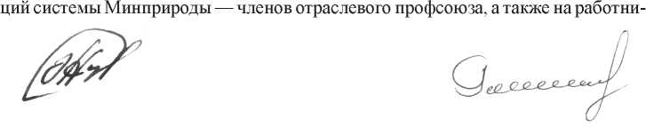

2

ков, освобожденных от работы вследствие избрания их на выборные должности в профсоюзных органах.

Условия коллективных договоров, заключенных на основании данного Соглашения распространяются на нанимателя (руководителя организации), ес­ли иное не установлено законодательством, всех работников организации, от име­ни которых он заключен, а также на работников, освобожденных от работы вслед­ствие избрания на выборные должности в профсоюзном органе.

Действие коллективных договоров распространяется на работников, от име­ни которых он не заключался (вновь принятых и др.), при условии, если они вы­разят согласие на это в письменной форме.

Соглашение открыто для присоединения к нему подчиненных Минприроды организаций, ранее не делегировавших свои полномочия на его заключение и за­явивших представителям Сторон о своем согласии распространить на них его действие.

1. Стороны считают необходимым заключать коллективные договоры в ка­ждой подчиненной Минприроды организации и признают, что на переговорах по заключению коллективных договоров интересы трудовых коллективов представ­ляют и защищают профсоюзные комитеты.
2. Настоящее Соглашение заключено на 2019 — 2021 годы. Соглашение всту­пает в силу со дня подписания и действует до принятия нового, но не более трёх лет.

Изменения и дополнения в Соглашение вносятся по взаимному согласию Сторон. Письменное предложение одной из Сторон о внесении изменений и до­полнений в Соглашение рассматривается другой стороной в двухнедельный срок.

Разногласия Сторон рассматриваются на заседании Совета по трудовым и со­циальным вопросам Минприроды (далее — отраслевой Совет).

Вносимые в Соглашение изменения и дополнения не могут ухудшать по­ложение работников по сравнению с настоящим Соглашением и законодатель­ством. В случае изменения законодательства Республики Беларусь настоящее Соглашение действует в части, не противоречащей законодательству Республики Беларусь.

1. Соглашение не прекращает действие при изменении названия Сторон. В случае реорганизации или смены руководителей Минприроды или Профсоюза Соглашение сохраняет свое действие в течение срока, на который оно заключено.
2. Профсоюз обязуется:
3. оказывать содействие в выполнении поставленных перед Минприроды задач по обеспечению устойчивой работы подчиненных Минприроды организа­ций, осуществлять общественный контроль за соблюдением законодательства о труде, вносить в соответствующие государственные органы предложения по изменению норм законодательства, направленные на улучшение положения ра-

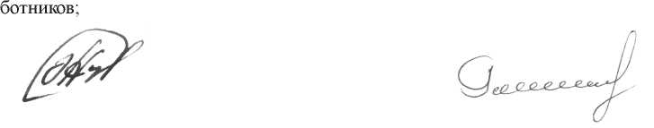

3

1. осуществлять мониторинг за соблюдением законодательства о занято­сти в том числе по вопросам приема, увольнения, предоставления льгот и гаран­тий при высвобождении работников;
2. оказывать членам профсоюза необходимую помощь по правовым и эко­номическим вопросам, участвовать в разрешении коллективных трудовых споров, добиваться реализации мер, направленных на повышение социальной защищен­ности работников — членов профсоюза, обеспечение безопасных условий тру­да и достойной его оплаты.
3. Стороны вносят в установленном порядке в адрес Правительства Республики Беларусь, Национального собрания Республики Беларусь, других государственных органов предложения, по обеспечению стабильной работы ор­ганизаций, подчиненных Минприроды.
4. ОБЕСПЕЧЕНИЕ СТАБИЛЬНОЙ РАБОТЫ ОРГАНИЗАЦИЙ
   1. Минприроды:
      1. Обеспечивает формирование стратегии дальнейшего развития основ­ных направлений деятельности подчиненных Минприроды организаций, модер­низацию и техническое перевооружение производства, совершенствование мар­кетинга, рост производительности труда, укрепление дисциплины, экономию и эффективное использование трудовых и материальных ресурсов, стимулиро­вание энергосбережения.
      2. Совершенствует структуру управления, организацию производства, до­бивается рационального, эффективного использования кадров, повышения бла­госостояния работников.
   2. Стороны:
      1. Способствуют повышению качества работ и услуг, экономии и энергос­бережению, проведению трудовых соревнований в подчиненных Минприроды организациях.
      2. Проводят работу по разработке предложений, направленных на совер­шенствование структуры организаций системы Минприроды.
   3. Профсоюз содействует достижению экономической эффективности рабо­ты, росту производительности труда, экономии сырьевых и энергетических ре­сурсов, выполнению программ, планов, стратегий в области охраны окружающей среды и рационального использования природных ресурсов, повышению мотива­ции к труду, укреплению трудовой дисциплины, порядка и организованности на производстве в соответствии с требованиями директив Президента Республики Беларусь от 11 марта 2004 г. №1 «О мерах по укреплению общественной безо­пасности и дисциплины» и от 14 июня 2007 г. №3 «Экономия и бережливость —

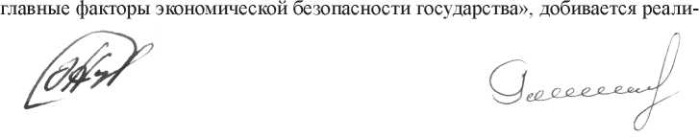

4

зации мер, направленных на обеспечение безопасных условий труда, повышение социальной защищенности трудящихся.

1. ОБЕСПЕЧЕНИЕ ЗАНЯТОСТИ
   1. Стороны установили:
      1. Наниматели обеспечивают повышение квалификации или переподго­товку работников в соответствии с законодательством. В случае увольнения ра­ботника подчиненной Минприроды организации по соглашению сторон, ини­циатором которого является сам работник, в течение двух лет со дня получения новой профессии (специальности), работник возмещает нанимателю затраты, на­правленные на его обучение. По решению нанимателя при наличии уважитель­ных причин работник может быть освобожден от возмещения указанных затрат.
      2. Массовое высвобождение работников, связанное с ликвидацией, реор­ганизацией организаций, полной или частичной приостановки производства по инициативе нанимателя, собственника или уполномоченного им органа управле­ния, может осуществляться при условии предварительного (не позднее чем за три месяца) уведомления в письменной форме соответствующих профсоюзных орга­нов и проведения с ними переговоров по вопросу соблюдения прав работников.

Принимают меры по максимально возможному сохранению рабочих мест, оказывают помощь в трудоустройстве высвобождаемых работников. При созда­нии новых рабочих мест в первую очередь обеспечивают работой высвобожда­емых работников и, в исключительных случаях, привлекают к работе иных лиц.

* + 1. Наниматели оказывают помощь высвобождаемым в связи с сокращени­ем численности (штата), ликвидацией организации работникам в трудоустрой­стве или переобучении.

В период срока предупреждения работника о предстоящем высвобождении в связи с ликвидацией организации, сокращением численности или штата работ­ников ему предоставляется один свободный день в неделю без сохранения зара­ботной платы для решения вопроса трудоустройства.

* + 1. Заключение контрактов с работниками, трудовые договоры с которыми были заключены на неопределенный срок, осуществляют в связи с обоснован­ными производственными, организационными или экономическими причинами.

Письменно предупреждают работников о решении нанимателя по продолже­нию или прекращению с ним трудовых отношений не позднее, чем за месяц до истечения срока действия контракта. Одновременно с уведомлением о намере­нии нанимателя перевести работника на контракт или заключить с ним новый контракт вручают работнику проект контракта.

* + 1. Наниматели продлевают контракты с работниками, не имеющими не сня-

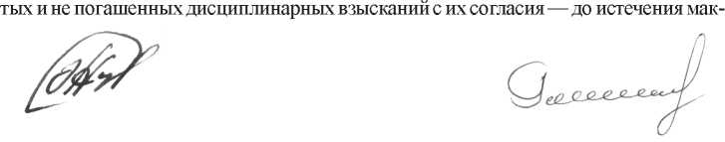

5

симального срока действия контракта, заключают новые контракты, с их согласия — на срок не менее трех лет, а с работниками, имеющими, кроме того, длительный стаж работы в организациях системы Минприроды (не менее 10 лет в пределах од­ной организации) и высокий профессиональный уровень — на максимальный срок.

Условия отнесения работников к имеющим высокий профессиональный уро­вень определяются в коллективном договоре.

* + 1. Наниматели продлевают (заключают новые) контракты с работниками, которым осталось три (и менее) года до достижения общеустановленного пен­сионного возраста, не имеющими не снятых и не погашенных дисциплинарных взысканий, на срок не менее чем до достижения ими общеустановленного пен­сионного возраста и получения ими права на пенсию по возрасту.
    2. Наниматели заключают новые контракты с матерью (отцом, воспитыва­ющим ребенка вместо матери в связи с ее смертью, лишением родительских прав, длительным — более месяца — пребыванием в лечебном учреждении и другими причинами, опекуном) ребенка-инвалида в возрасте до 18 лет или двоих и более детей в возрасте до 16 лет, не допускающей (-щим) нарушений трудовой и испол­нительской дисциплины, на максимальные сроки с ее (его) согласия.
    3. Продлевают (заключают новый) контракт по истечении срока его действия:

работникам — женщинам в период нахождения в отпуске по беременности

и родам — до окончания данного отпуска; по уходу за ребенком до достижения ребенком трех лет — до окончания данного отпуска, а с согласия женщины — до достижения ребенком возраста пяти лет;

работникам — отцам, воспитывающим детей без матери, опекунам — в пе­риод нахождения в отпуске по уходу за ребенком до достижения ребенком трех лет — до окончания данного отпуска.

* + 1. Не заключают контракты со следующими работниками без их согла­сия, трудовые договоры с которыми были заключены на неопределенный срок:

с беременными женщинами;

женщинами, имеющими ребенка в возрасте до трех лет (ребенка — инвали­да в возрасте до 18 лет).

* + 1. Не допускают незаконного и необоснованного сокращения численно­сти или штата работников.
    2. В случае сокращения численности или штата работников системы Минприроды принимают следующие меры:

временно приостанавливают прием новых работников на вакантные рабо­чие места;

используют естественное сокращение рабочих мест за счет ликвидации ва­кансий.

* + 1. Предоставляют преимущественное право (при прочих равных услови-

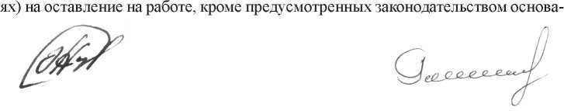

6

ний, при сокращении численности или штата работников следующим категориям работников (за исключением привлеченных к дисциплинарной ответственно­сти за нарушение трудовой, исполнительской и производственной дисциплины):

имеющим неполную семью (статья 63 Кодекса Республики Беларусь о бра­ке и семье);

матери (отцу, опекуну, попечителю), воспитывающей (воспитывающему) ре- бенка-инвалида в возрасте до восемнадцати лет;

матери (отцу, опекуну, попечителю), воспитывающей (воспитывающему) тро­их о более детей в возрасте до восемнадцати лет;

одному из двух работающих в организации родителей, воспитывающих не­совершеннолетнего ребенка;

получившим трудовое увечье или профессиональное заболевание на произ­водстве;

работникам предпенсионного возраста (за три года до общеустановленного пенсионного возраста).

* + 1. Осуществляют досрочное расторжение контракта по требованию ра­ботника в случае его болезни и инвалидности, препятствующей выполнению ра­боты по контракту, достижения общеустановленного пенсионного возраста, пере­езда на постоянное место жительства в другой населенный пункт, необходимости ухода за больным членом семьи, перевода одного из супругов на работу (военную службу) в другую местность, в связи с зачислением в учебное заведение для по­лучения образования в дневной форме получения образования и по другим пре­пятствующим выполнению работы уважительным причинам, предусмотренным законодательством и коллективным договором.
    2. При прекращении трудового договора (контракта) по основаниям, пред­усмотренным пунктами 2 и 6 статьи 42 Трудового кодекса Республики Беларусь, лицам, получившим трудовое увечье или профессиональное заболевание, выпла­чивают выходное пособие в размере не менее одного среднемесячного заработка.
    3. По окончании срока действия контракта наниматель вправе заключать с письменного согласия работников, не допускающих нарушений трудовой и ис­полнительской дисциплины, проработавших у данного нанимателя не менее пя­ти лет, трудовой договор на неопределенный срок.
    4. В случае производственной необходимости применяют гибкие формы занятости (установление неполного рабочего времени, режима гибкого рабоче­го времени, надомный труд и др.) в отношении работников, воспитывающих де­тей в возрасте до 14 лет.
    5. Минприроды и Профсоюз защищают и представляют интересы работ­ников системы Минприроды в государственных органах при выполнении ими служебных обязанностей, включают своих полномочных представителей в со-

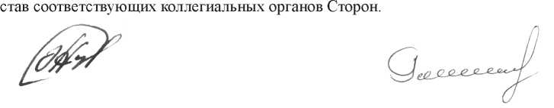

7

1. ОПЛАТА ТРУДА
   1. Стороны пришли к соглашению:
      1. Проводить совместную работу, направленную на обеспечение права ра­ботника на справедливое и достойное вознаграждение за труд, с учетом выполнен­ной работы в зависимости от ее сложности, количества, качества, условий труда и квалификации, защиту экономических и социальных интересов.
      2. Все вопросы установления и изменения форм, систем и размеров опла­ты труда работников, материального стимулирования, выплат компенсирующе­го характера, а также использования прибыли остающейся в распоряжении пред­приятия — решать с участием профсоюза.
      3. Обеспечить выплату работникам заработной платы, в размере не ниже минимальной заработной платы (месячной и часовой), установленной в соответ­ствии с законодательством, за работу в нормальных условиях в течение нормаль­ной продолжительности рабочего времени при выполнении обязанностей работ­ника, вытекающих из законодательства, локальных актов и трудового договора.
      4. Стороны исходят из того, что тарифные ставки (оклады) работников ор­ганизаций Минприроды устанавливаются в соответствии с государственными га­рантиями по оплате труда и действующими в отрасли условиями оплаты труда.
      5. Обеспечивать установление должностных окладов, надбавок, доплат, выплату премий, вознаграждений, материальной помощи, осуществление других выплат в соответствии с действующим законодательством Республики Беларусь и локальными актами нанимателей.
      6. Принимать меры по повышению в течение 2019 — 2021 годов реаль­ной и номинальной среднемесячной заработной платы по Минприроды в соот­ветствии с доводимыми показателями.

Способствовать применению в организациях эффективных и гибких систем оплаты труда, учитывающих вклад каждого работника в конечные результаты де­ятельности организации и направленные на мотивацию высокопроизводитель­ного труда.

* 1. Стороны установили, что:
     1. При формировании тарифных ставок (окладов) работников с применени­ем Единой тарифной сетки работников Республики Беларусь (далее — ЕТС) при­меняют тарифную ставку первого разряда не ниже установленной Правительством Республики Беларусь для оплаты труда работников бюджетных организаций и иных организаций, получающих субсидии, работники которых приравнены по оплате труда к работникам бюджетных организаций.
     2. Тарифная ставка первого разряда, действующая в организации, по­вышается в зависимости от эффективности хозяйствования и в пределах име­ющихся финансовых возможностей, независимо от изменения тарифной став-

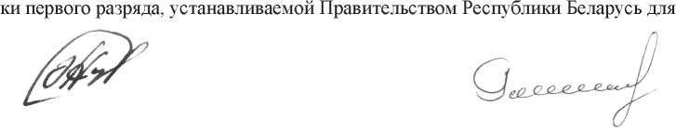

8

оплаты труда работников бюджетных организаций и иных организаций, получа­ющих субсидии, работники которых приравнены по оплате труда к работникам бюджетных организаций, при отсутствии просроченной задолженности по зара­ботной плате, платежам в бюджет, государственные целевые бюджетные фонды и в Фонд социальной защиты населения Министерства труда и социальной за­щиты Республики Беларусь.

* + 1. Тарифные ставки (оклады) работников повышаются:

по подпункту 2.5 пункта 2 Декрета Президента Республики Беларусь от 26 июля 1999 г. № 29 — не более чем на 50 процентов, если больший размер не предусмо­трен законодательством;

по подпункту 9.5 пункта 9 постановления Министерства труда и социаль­ной защиты Республики Беларусь от 11 июля 2011 г. № 67 «Об утверждении Рекомендаций по определению тарифных ставок (окладов) работников коммер­ческих организаций и о порядке их повышения» устанавливать работникам с уче­том финансового состояния организации повышение их тарифных ставок (окла­дов) или сдельных расценок до 300 процентов включительно.

При этом порядок, условия и критерии установления повышения предусма­триваются в локальном акте нанимателя и (или) трудовом договоре (контракте).

* 1. Наниматели устанавливают надбавки рабочим к тарифным ставкам за профессиональное мастерство.

Конкретные размеры и условия выплаты надбавки предусматриваются в ло­кальном акте, исходя из условий производства и критериев профессионального мастерства.

* 1. Наниматели обеспечивают в соответствии с действующим законодатель­ством:

доплату работникам за работу в ночное время;

доплату за работу с вредными и (или) опасными условиями труда;

компенсацию за подвижной и разъездной характер работы, производство ра­боты вахтовым методом, постоянную работу в пути, работу вне места житель­ства (полевое довольствие).

Порядок, условия и размеры данных выплат предусматриваются нанимателя­ми в локальном акте или трудовом договоре (контракте).

* 1. Работникам производятся выплаты стимулирующего характера в поряд­ке и размерах, предусмотренных в локальном акте нанимателя.

Работникам бюджетных организаций производятся дополнительные выплаты стимулирующего характера, оказывается материальная помощь из внебюджетных средств в части превышения доходов над расходами, остающихся в распоряже­нии бюджетной организации, при условии отсутствия просроченной задолжен­ности бюджетной организации по платежам в бюджет, государственные внебюд-

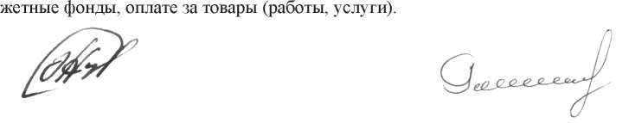

9

* 1. В случае направления нанимателем на профессиональную подготовку, пере­подготовку, повышение квалификации в очной (дневной) форме обучения работни­ков, не имеющих квалификации (разряда, класса, категории) по профессии, необхо­димой организации, принятых на работу по данной профессии без указания разряда (класса, категории) или с его указанием, названным работникам в течение периода обучения за счет средств нанимателя осуществлять выплату заработной платы из расчета не менее тарифной ставки первого разряда, установленной в организации.
  2. Работникам предоставляются с их согласия отпуска с сохранением зара­ботной платы в размере не менее 2/3 тарифной ставки (оклада) при необходимо­сти временной приостановки работ или временного уменьшения их объема, а так­же при отсутствии другой работы, на которую необходимо временно перевести работника в соответствии с медицинским заключением.
  3. В случаях простоя из-за временного отсутствия работы по причине произ­водственного или экономического характера (выход из строя оборудования, меха­низмов, отсутствие сырья, материалов, электроэнергии и т.д.) оплата простоя ра­ботникам производится в размере 100 процентов тарифной ставки (оклада) за весь период остановки производства в порядке, определяемом коллективным договором.
  4. Наниматели создают в организациях резервный фонд заработной платы за счет отчислений от прибыли, остающейся после налогообложения. Конкретный размер резервного фонда, порядок его создания и использования определяет­ся коллективным договором, но не ниже размера, установленного законодатель­ством Республики Беларусь.
  5. Минприроды и наниматели обеспечивают полноту и своевременность выплаты начисленной заработной платы.

Конкретные дни выплаты заработной платы определяются коллективными до­говорами, но не реже двух раз в месяц и, как правило, не позднее 25 числа меся­ца, следующего за отчетным.

* 1. Производить индексацию заработной платы работников в связи с инфля­цией при превышении пятипроцентного порога индекса потребительских цен, в соответствии с коллективными договорами организаций, но не менее нормати­вов, устанавливаемых Правительством Республики Беларусь для организаций, финансируемых из бюджета.
  2. Наниматели принимают меры по устранению и недопущению неоправ­данной дифференциации в оплате труда, сокращению расслоения работников по уровню заработной платы.
  3. При введении новых условий оплаты труда не допускать снижения раз­меров заработной платы работников на момент их введения.
  4. Оплата труда руководителей организаций производится в соответствии с законодательством Республики Беларусь и условиями контрактов, заключен-

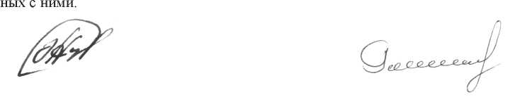

10

* 1. При выполнении общественной работы в интересах коллектива устанавли­вать председателям профкомов надбавки за выполнение особо важных (срочных) ра­бот в соответствии с законодательством Республики Беларусь. Поощрять из прибыли, остающейся в распоряжении организации, наиболее отличившихся членов профсоюза.
  2. Профсоюз обязуется отстаивать интересы членов профсоюза в вопросах оплаты труда, социально-экономических прав в соответствии с действующим за­конодательством Республики Беларусь и настоящим Соглашением.

1. СОЦИАЛЬНЫЕ ГАРАНТИИИ И КОМПЕНСАЦИИ
   1. Стороны установили, что:
      1. В подчиненных Минприроды организациях использовать денежные средства, в соответствии с коллективными договорами, с учетом финансового положения, на:

поддержку и оказание материальной помощи низкооплачиваемым и малои­мущим работникам, пострадавшим от стихийного бедствия, несчастных случа­ев или тяжелой болезни, участникам ликвидации последствий катастрофы на Чернобыльской АЭС;

материальную помощь к началу учебного года семьям, имеющим детей школь­ного возраста;

материальную помощь к трудовому отпуску, в том числе на санаторно-ку­рортное лечение работникам, не имеющим прогулов, иных нарушений трудо­вой дисциплины;

премирование в связи с юбилейными датами, профессиональными и государ­ственными праздниками;

заготовку овощей и удешевления питания;

ежемесячное частичное погашение расходов за наем жилья молодым специа­листам, распределенным на работу вне постоянного места жительства и не обе­спеченных нанимателем жилыми помещениями;

выплату работникам единовременного пособия при достижении пенсионного возраста и в связи с уходом на пенсию в размере месячного должностного окла­да (тарифной ставки);

иные цели, не запрещенные законодательством.

* + 1. В целях защиты имущественных интересов работников в подчиненных Минприроды организациях наниматели, с учетом финансового положения, за­ключают договоры добровольного страхования жизни и дополнительной пенсии в пользу своих работников.
    2. Все социальные гарантии бывшим работникам, уволенным из органи­зации с правом на пенсию, сохраняются в соответствии с коллективными дого-

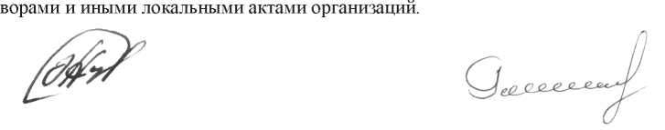

11

* + 1. Выдавать займы, оказывать материальную помощь работникам, при­знанным в установленном порядке нуждающимися в улучшении жилищных ус­ловий, на строительство (реконструкцию) или приобретение жилых помещений в порядке и на условиях, установленных коллективными договорами.
    2. С учетом финансового положения оказывать материальную помощь ра­ботникам — членам профсоюза организаций, чьи семьи оказались по объектив­ным причинам в категории малообеспеченных.
    3. Выделяются средства на удешевление путевок для оздоровления работ­ников и их детей в подчиненных Минприроды организациях.
    4. Выделяется, при возможности, автотранспорт для организации экскур­сий, туристических поездок, рыбной ловли, спортивных соревнований и иных коллективных поездок с возмещением 50% затрат за его использование.
    5. Материальная помощь на погребение умерших работников, их близ­ких родственников, а также пенсионеров, ранее работавших в подчиненных Минприроды организациях, оказывается за счет средств этих организаций в со­ответствии с их локальными актами.
    6. С учетом финансово-экономического положения организации прини­маются меры по:

оздоровлению работников, в том числе ежегодному оздоровлению работни­ков, занятых на работах с вредными и (или) опасными условиями труда. В состав комиссии по оздоровлению и санаторно-курортному лечению работников орга­низации включаются представители профсоюзного комитета;

оказанию адресной поддержки работникам, впервые принятым на работу по­сле окончания учреждений образования.

* 1. Стороны стремятся к созданию дополнительных мер стимулирования ра­ботающей молодежи, содействуют закреплению ветеранов, пожилых людей, ин­валидов за предприятиями, в которых они работали.

1. РЕЖИМ ТРУДА И ОТДЫХА
   1. Стороны договорились:
      1. Установить нормальную продолжительность рабочего времени — 40 ча­сов при пятидневной рабочей неделе.

Для работающих в тяжелых и вредных условиях труда продолжительность рабочей недели устанавливать с учетом специфики производства в соответствии с законодательством о труде.

* + 1. Продолжительность обеденного перерыва устанавливать для всех кате­горий работающих не менее 20 минут.
    2. Особенности режима рабочего времени предусматривать локальными

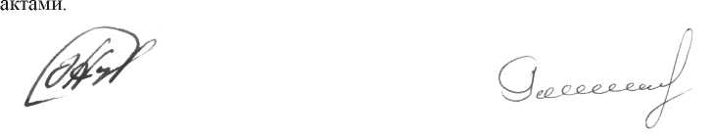

12

Наниматели в связи с обоснованными производственными, организационны­ми или экономическими причинами имеют право вводить в соответствии с зако­нодательством режим неполной рабочей недели, временно останавливать произ­водство, о чем должны информировать работников за один месяц, и профсоюзный комитет не позднее, чем за одну неделю до реализации принятого решения.

1. Предоставлять трудовые отпуска (основной, дополнительный) и соци­альные отпуска (по беременности и родам, по уходу за ребенком до достижения им возраста 3-х лет, в связи с обучением, в связи с катастрофой на Чернобыльской АЭС, по уважительным причинам личного и семейного характера) в соответствии с законодательством о труде.

Трудовые отпуска предоставлять согласно утвержденному графику, согласо­ванному с профсоюзным комитетом.

По договоренности между работником и нанимателем трудовой отпуск мо­жет быть разделен на части. При этом одна часть должна быть не менее 14 ка­лендарных дней.

6.1.4 Предоставлять женщинам, воспитывающим двоих и более детей в воз­расте до 16 лет, отпуска в летнее или другое удобное для них время.

1. Предоставлять работникам с ненормированным рабочим днем допол­нительный отпуск в соответствии с законодательством о труде.
2. Продолжительность отпусков устанавливать в соответствии с законо­дательством о труде.
3. Принимать меры по снижению потерь рабочего времени. Обеспечивать профилактическую работу комиссий по борьбе с пьянством и алкоголизмом и про­верке соблюдения трудовой дисциплины.
4. ОХРАНА ТРУДА
   1. Минприроды и Наниматели:
      1. Обеспечивают здоровые и безопасные условия труда на каждом рабочем месте и объекте работ в соответствии с Законом Республики Беларусь от 23 июня 2008 г. «Об охране труда», правилами и нормами по охране труда. В этих целях:

бесплатно и своевременно выдают работникам спецобувь, спецодежду и про­чие средства индивидуальной защиты, согласно Типовым отраслевым нормам бесплатной выдачи средств индивидуальной защиты работникам, занятым на геодезических, геологоразведочных, землеустроительных, изыскательских, кар­тографических и топографических работах, утвержденным постановлением Министерства труда и социальной защиты Республики Беларусь от 23 ноября 2004 г. № 131 и другими актами законодательства;

обеспечивают выполнение требований «Системы управления охраной труда»;

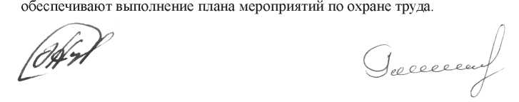

13

* + 1. Выделяют средства на финансирование мероприятий по охране труда.

Наниматели применяют меры поощрения и материального стимулирования

работников за соблюдение требований по охране труда.

* + 1. Производят выплату из средств нанимателя семье погибшего по вине нанимателя на производстве работника, помимо установленного законодатель­ством возмещения ущерба, единовременной материальной помощи в размере не менее 10 годовых заработков погибшего, исчисленных по заработку за год от ме­сяца, предшествующего несчастному случаю.
    2. Работнику, утратившему трудоспособность в результате несчастного случая на производстве или профессионального заболевания по вине нанимателя, произво­дить выплату из средств нанимателя единовременной материальной помощи в разме­ре одного среднемесячного заработка за каждый процент утраты трудоспособности. Выплачиваемая материальная помощь снижается пропорционально степени вины потерпевшего, определенной в документах расследования несчастного случая на производстве или профессионального заболевания, но не более чем на 25 процентов.
    3. Указанные в пунктах 7.1.3. и 7.1.4. выплаты могут производиться ча­стями, в период не более шести месяцев со дня принятия нанимателем решения о выплате материальной помощи, или в более длительные сроки, согласованные с потерпевшей стороной.
    4. Указанные в пунктах 7.1.3. и 7.1.4. выплаты не производятся в случае нахождения потерпевшего в момент несчастного случая в состоянии алкоголь­ного, наркотического или токсического опьянения.
    5. Проводят аттестацию рабочих мест по условиям труда один раз в пять лет в соответствии с законодательством.
    6. Не принимают и не переводят женщин без их согласия на производство и на работы с тяжелыми и вредными условиями труда.
    7. Гарантируют женщинам перевод с тяжелых работ, работ во вредных и (или) опасных условиях труда с момента установления беременности с сохра­нением средней заработной платы.
    8. В случае остановки или запрещения проведения работ контролирую­щими (надзорными) органами предоставляют работникам другую работу с со­хранением средней заработной платы.
    9. Предоставляют общественным инспекторам по охране труда не менее 2 часов в неделю, по согласованному с профкомом графику, для осуществления ими общественного контроля за состоянием условий и охраны труда работников, а также освобождают их от работы на время обучения с сохранением на эти пе­риоды среднего заработка.
    10. Предусматривают в коллективных договорах меры морального и мате­риального поощрения общественных инспекторов по охране труда и не допускают

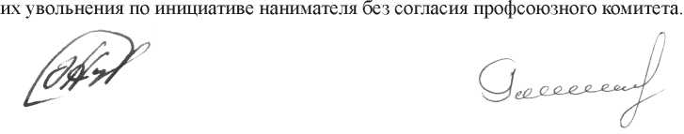

14

* + 1. Создают условия для обеспечения работников горячим питанием.
    2. В случае отказа работника от выполнения работ при возникновении опасности для жизни и здоровья работника, не обеспечении его необходимыми средствами индивидуальной и коллективной защиты, а также при приостановле­нии и запрещении проведения работ специально уполномоченными государствен­ными органами надзора и контроля оплата простоя по указанным причинам про­изводится из расчета среднемесячной заработной платы.
  1. Работники обязаны оказывать содействие и сотрудничать с нанимателем в деле обеспечения здоровых и безопасных условий труда, немедленно извещать своего непосредственного руководителя или иное уполномоченное должностное лицо нанимателя о неисправности оборудования, инструмента, приспособлений, транспортных средств, средств защиты, об ухудшении состояния своего здоровья.
  2. Стороны вносят в установленном порядке в соответствующие государ­ственные органы предложения об изменении и дополнении актов законодатель­ства по вопросам охраны труда, в том числе отраслевых норм бесплатной выдачи спецодежды, спецобуви, других средств индивидуальной защиты, списков про­изводств, профессий и должностей, дающих право на льготное пенсионное обе­спечение, сокращенный рабочий день и дополнительный оплачиваемый отпуск за работу во вредных и (или) опасных условиях труда.
  3. Профсоюз:
     1. Организует и проводит смотры-конкурсы по охране труда: на лучше­го общественного инспектора по охране труда, на лучшую организацию по ус­ловиям труда.
     2. Осуществляет общественный контроль за соблюдением законодатель­ства об охране труда.
     3. Объективно и всесторонне расследует в установленном порядке случаи производственного травматизма с выявлением причин.

1. ОБЕСПЕЧЕНИЕ ГАРАНТИЙ ДЕЯТЕЛЬНОСТИ ПРОФСОЮЗНЫХ ОРГАНОВ
   1. Наниматели:
      1. Соблюдают права Профсоюза в соответствии с Законом Республики Беларусь «О профессиональных союзах», содействуют его деятельности, предо­ставляют профкомам в установленном порядке в пользование необходимые по­мещения, оборудование, средства связи, транспорт, оргтехнику и обеспечивать ее ремонт, в случае, если это не запрещено законодательством, — бесплатно.
      2. Обеспечивают безналичное перечисление профсоюзных взносов по лич­ным заявлениям работников в соответствии с постановлением Совета Министров

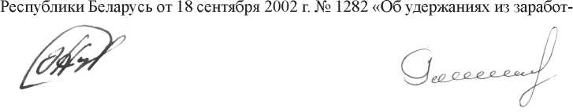

15

ной платы работников денежных сумм для производства безналичных расчетов» вместе с выплатой заработной платы, в том числе выплачиваемой за счет ссуд и кредитов банков.

* + 1. В соответствии с нормативными правовыми актами, коллективными до­говорами отчисляют денежные средства профсоюзным организациям для про­ведения культурно-массовых, туристических и спортивных мероприятий, ново­годних елок, удешевления стоимости детских новогодних подарков, пропаганды здорового образа жизни, возрождения национальной культуры и иных социально значимых целей в размере не менее 0,15 процентов от фонда заработной платы, для бюджетных организаций — не менее 0,15 процента внебюджетных средств в части суммы превышения доходов над расходами, остающихся в распоряже­нии бюджетных организаций.
    2. Предоставляют работникам, освобожденным от работы вследствие из­брания в профком, равное право пользования социально-экономическими блага­ми, установленными для работников в коллективных договорах.
    3. С работниками, избранными руководителями профсоюзных органов и не освобожденными от работы, при переводе на контрактную форму найма заключают контракт на срок их полномочий в пределах 5-летнего срока действия контракта.
    4. Расторжение трудового договора по инициативе нанимателя (за исклю­чением случаев, вызванных виновными действиями работника) с работниками, избранными руководителями профсоюзных органов и не освобожденными от ра­боты, производят только после предварительного согласования с вышестоящим профсоюзным органом, а с работниками, избранными в состав профсоюзного ор­гана, и общественными инспекторами по охране труда — с согласия профсоюз­ного органа, в котором они состоят на профсоюзном учете.
    5. Устанавливают работникам, освобожденным от основной работы вслед­ствие избрания их на выборные должности в профсоюзных органах, гарантии предоставления прежней или равноценной работы в организации после оконча­ния полномочий на выборной должности в профсоюзном органе.
    6. Представляют работнику (председателю первичной профсоюзной орга­низации), не освобожденному от основной работы, свободное время с сохранени­ем среднего заработка для выполнения общественных обязанностей, на период краткосрочной учебы, на участие в работе профсоюзных органов в соответствии с коллективными договорами организаций.
  1. Стороны договорились проводить согласованную политику по созданию и укреплению профсоюзных организаций в организациях системы Минприроды.
  2. Стороны признают право профсоюзных комитетов созывать собрания, конференции.
  3. Стороны обязуются создавать в организациях системы Минприроды ус-

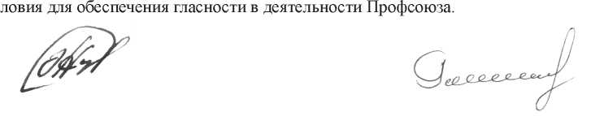

16

1. КОНТРОЛЬ ЗА ВЫПОЛНЕНИЕМ СОГЛАШЕНИЯ И ОТВЕТСТВЕННОСТЬ СТОРОН
   1. Контроль за ходом выполнения Соглашения осуществляется Советом по трудовым и социальным вопросам Минприроды (далее — Совет по трудовым и социальным вопросам).
   2. Стороны предоставляют своевременную и полную взаимную информа­цию по всем вопросам настоящего Соглашения.
   3. При выявлении нарушений выполнения Соглашения Стороны обязаны не позднее, чем в 2-недельный срок провести консультации по существу возникших проблем и принять по ним согласованное решение.
   4. Стороны обязуются не реже двух раз в год рассматривать ход выполне­ния Соглашения на совместных заседаниях Совета по трудовым и социальным вопросам.
   5. Стороны несут ответственность за выполнение взятых на себя обяза­тельств. При нарушении обязательств по вине конкретного руководителя он не­сет ответственность в соответствии с законодательством.
   6. В целях содействия реализации трудовых и социально-экономических ин­тересов работников, в том числе предоставления более льготных условий, чем это предусмотрено законодательством, рекомендовать включать в коллективные договоры следующие положения:

порядок исполнения положений коллективного договора, устанавливающих выплаты работникам денежных сумм, не предусмотренных законодательством или сверх размеров, предусмотренных законодательством, в случае невозможно­сти их реализации в срок, определенный коллективным договором, по причинам экономического, производственного, организационного характера;

заключение нанимателями со страховыми организациями договоров добро­вольного страхования дополнительной пенсии в пользу физических лиц, работа­ющих в организациях по трудовым договорам.

Министр природных ресурсов и охраны окружающей среды Республики Беларусь

А.П.Худык

2019 года

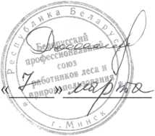

Председатель Белорусского профес-  
сионального союза работников леса  
и природопользования

Ч.С.Гоева 2019 года

